ارزیابی زیست محیطی پراکندگی مقادیر Pb و Zn در خاک معدن طلای ساریگونی (شمال خاوری قروه، کردستان)
معصومه، اسدی چربینی*¹؛ محمد، معانی جو²
1. دانشجوی کارشناسی ارشد زمین‌شناسی زیست محیطی، دانشگاه بوعلی سینا – همدان
2. دانشیار گروه زمین‌شناسی گرایش اقتصادی، دانشگاه بوعلی سینا – همدان
masadi1395@outlook.com

چکیده
آلودگی خاک با فلزات سنگین به علت فعالیتهای معدنی خطراتی را برای پایداری محیط زیست و سلامت انسان ایجاد می‌کند. در این پژوهش پراکندگی میزان سرب و روی بر روی خاک معدن طلا ساریگونی کردستان مورد بحث قرار گرفته است. معدن طلا ساریگونی 7 سال است که بطور گسترده مورد بهره برداری و استخراج قرار میگیرد. با توجه به اهمیت محیط زیست و نقش انکار ناپذیر آن در توسعه پایدار، انجام مطالعات زیست محیطی مرتبط با معادن ضروری به نظر می رسد. نتیجه نشان می‌دهد که غلظت سرب با میانگین ppm 311 با بیشینه 1605 ppm در نزدیکی معدن، در حد بالای استاندارد محیط زیست خاک بوده و در کاربری‌های مختلف در محدوده‌ خطر قرار میگیرد. عنصر روی با غلظت میانگین 156 ppm با حداکثر غلظت 462 ppm در فاصله نزدیک از معدن در محدوده بدون خطر و در حد استاندارد محیط زیست قرار می‌گیرد. شاخص زمین انباشت برای سرب 2.9 و برای روی 0.28 محاسبه شد که به ترتیب در رده آلودگی 1 و 3 مولر قرار می‌گیرند. نقشه پراکندگی غلظت فلزات در GIS ترسیم شده است. با توجه به نتابج آنالیز میزان بالای سرب در منطقه بدلیل اثر فرآیندهای طبیعی و زمین‌شناسی منطقه پیش‌بینی شده است که فعالیت‌های معدنکاری موجب تقویت شدت آن شده است که می‌تواند تهدید جدی برای پایداری محیط زیست و سلامت انسان باشد.
کلیدواژه: معدن طلا داشکسن، آلودگی Pb و Zn
Environmental evaluation of Pb and Zn dispersion in soil at Sari Guni gold mine (northwest Qorveh)
Masomeh, Asadi Charmini; Mohammad, Maanijou

Abstract
Soil contamination with heavy metals due to mine activities creates dangers for, sustainability of the environment and human health. In this research, the dispersion of lead and zinc levels on the soil of Sarigoni gold mine of Kurdistan has been discussed. The Sargimo Gold Mine has been widely exploited for 7 years. Considering the importance of the environment and its undeniable role in sustainable development, it seems necessary to conduct environmental studies related to mines. The result shows that lead concentration with an average of 311 ppm with a maximum of 1605 ppm near the mine is at the highest level of the soil environment Standard and in areas with different uses, it falls within the reach of danger. The zinc element with an average concentration of 156 ppm with a maximum concentration of 462 ppm at a close distance from the mine is in a safe and it is in the standard environmental level. The Geo-accumulation index was calculated for lead 2.9 and 0.28, respectively, in the pollution category 1 and 3 muler. The map of dispersion of metal concentrations in GIS is depicted. According to analysis, high levels of lead in the region are predicted due to the effect of natural and geological processes in the region, and mining activities have increased its intensity, which could be a serious threat to the sustainability of the environment and human health.

مقدمه
عمدتا آلودگی در واکنش به بهره برداری از منابع طبیعی و استفاده از سوخت های فسیلی رخ می‌دهد؛ این روند به طور قابل توجهی در جوامع صنعتی و مدرن رو به افزایش است (جمالی و همکاران، 2014). خاک بعنوان یک جزء حیاتی در لیتوسفر دریافت کننده عمده زباله های صنعتی و کشاورزی است. این مواد پس از ورود به خاک وارد چرخه غذایی شده و میتوانند بر سلامت موجودات زنده تاثیرگذار باشند. فلزات سنگین را می توان در مقادیر مختلف بطور طبیعی در محیط زیست (آب، گیاهان، خاک و رسوبات) یافت و همچنین میتواند از طریق هوازدگی سنگ ها و خاک ها به محیط زیست وارد شوند (منصور، 2008). آلودگی خاک به عناصر سنگین یکی از شایع ترین انواع آلودگی است که در نتیجه فعالیت های انسانی بویژه در مناطق معدنکاری و ذوب ‌رخ می‌دهد و از جمله آلاینده هاي پایدار به شمار میرود؛ که این مسئله آلودگی خاک با فلزات سنگین را تبدیل به یک مشکل شدید در بسیاری از بخشهای جهان کرده است (یائو و همکاران، 2010). هدف از این مطالعه، بررسی پراکندگی مقادیر سرب و روی در معدن طلای ساریگونی است. فلزات مذکور بدلیل تحرک کمتر جزء عناصر پایدار در محیط زیست بشمار می‌روند، که معمولا همراه با یکدیگر در کانسار یافت میشوند؛ اما مصارف و اثرات زیست محیطی بسیار متفاوتی دارند. در این میان فلز روی، برای حفظ متابولیسم موجودات زنده ضروری است ولی مقدار بیش از حد این فلز می‌تواند اثرات مضر بر روی سلامتی انسان و محیط زیست داشته باشند. اما بعضی از فلزات نیز مانند سرب به هیچ وجه عملکرد بیولوژیکی قابل توجهی ندارند و فعالیت های انسانی صرفا، باعث توزیع فلزات داخل اکوسیستم می‌شود (منصور، 2008) سرب حتی در مقادیر اندک نیز سمی بوده و مصرف بیش از حد سرب باعث آسیبهای کلیوی، بدشکلی اسکلتی، تاثرات دستگاه گوارش، اثرات بر سیستم مغز عصب که با ورود به زنجیره غذایی و یا استنشاق گرد و غبار از خاک های آلوده سطحی ایجاد می‌شود (آبراهام و داولینگ، 2018). میزان طبیعی روی در خاکها mg/kg 1-30 و حداکثر تراکم مجاز آن mg/m² 3 و مقدار کل سرب در خاکها بطور متوسط 15 mg/kg گزارش شده است (اسماعیل‌پور فرد و همکاران، 1394).

بحث
ﻣﻌﺪن طلا داﺷﮑﺴﻦ در استان کردستان با مختصات 35° 12' N 48° 05' E در مرکز و شمال غرب ایران، در 60 کیلومتری شمال غربی شهر همدان، در ناحیه ای شامل تپه و سرزمینهای نسبتا کم آب با متوسط بارندگی سالانه 333 mm واقع شده است (ریچارد و همکاران، 2006). از نظر زون بندی منطقه مورد نظر در نوار ماگمایی سنندج-سیرجان قرار دارد (شکل1). يک کانسار طلاي اپي ترمال وابسته به نفوذي هاي ساب ولکانيک (حد واسط) است که در ميوسن مياني، از کمپلکس هاي آتشفشاني قليايي با پتاسيم بالا در مرکز شمال باختر ايران تشکيل شده است (معانی‌جو و همکاران، 1394). كانه زايي در منطقه از نوع رگه اي و زون هاي سيليسي - سولفيدي طلادار است كه به وضوح توسط ساختارهاي گسلي كنترل مي شود (راستاد و همکاران، 1379). برای بررسی میزان غلظت فلزات در منطقه تعداد 31 نمونه از خاک سطحی منطقه برداشت شد و پس از آماده سازی برای انجام آنالیز با روش ICP-OES و هضم در HCl و HNO3 با نسبت 1/3 به آزمایشگاه مرکز تحقیقات فرآوری مواد معدنی ایران (ایمیدرو) در تهران ارسال گردید. تجزیه و تحلیل داده ها با استفاده از نرم افزار SPSS (نسخه25)، EXCEL2013 و پهنه بندی با نرم افزار GIS نسخه 10.3 انجام شد.
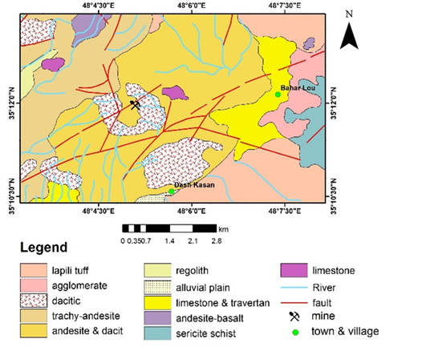

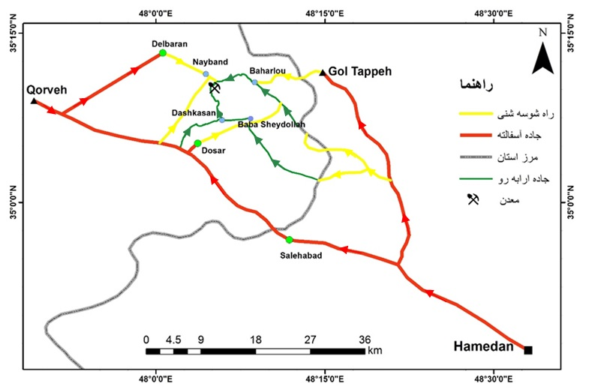

شکل1. نقشه زمین شناسی (با اقتباس از نقشه 100000/1 کوهین) و نقشه راه های منطقه (با اقتباس از نقشه 1000000/1 راه های ایران با کمی تغیرات)
نتایج با استاندارهای ایران و جهان مقایسه و با محاسبه زمین انباشت، شدت آلودگی در منطقه پیش‌بینی شد. نتابج توصیفی داده ها در جدول 1 ارائه شده است.
جدول1. آمار توصیفی نتایج آنالیز داده ها
عنصر | تعداد | حداقل (ppm) | حداکثر (ppm) | میانگین | انحراف معیار
Pb  Zn | 31  31 | 33  61 | 1605  462 | 311.26  156.26 | 383.624  100.47

جدول2. مقادیر غلظتهای مجاز فلزات سنگین در خاک بر اساس گزارشات مختلف(ppm) (رشید شمالی و خداوردی‌لو، 1391)
سازمان گزارش دهنده | Pb | Zn
Eu (European Commission)  SEPA (State Environmental Protection Administration of china)  CEPA  کاباتا و پندیاز | 300  350  300  300 | -  300  250  400

با مقایسه غلظت میانگین عناصر مورد نظر با غلظتهای جدول 2 غلظت سرب در 29 درصد از کل نمونه ها در بالای حد مجاز ارائه شده و مقدار غلظت روی در همه ایستگاه ها در حد مجاز میباشد. بطور کلی چون حدود طبیعی برای هر کشوری متناسب با خاک و شرایط اقلیمی آن منطقه تعیین میگردد؛ به همین منظور نتایج حاصل از آنالیز نمونه ها با استاندارهای ایران مقایسه شد. استاندارد کیفیت منابع خاک ایران در جدول 3 ارائه شده است. غلظت سرب در حد بالای استاندارد ارائه شده؛ و غلظت روی در زیر حد استاندارد مجاز کیفیت خاک میباشد.همچنین با تدوین شاخصهای کیفی و کمی غلظت عناصر مورد مطالعه در خاک ( جدول4) و ارزیابی با استاندارهای ایران (جدول5) نشان داد که میانگین غلظت سرب در کاربری مراتع در محدوده خطر فوری و در زمین‌های کشاورزی (حدود 29 درصد از نمونه ها) در محدوده امکان خطر قرار میگیرند.

جدول3. مقادیر استاندارد آلاینده خاک pH>7 (استاندارد آلودگی منابع خاک ایران، 1391)
آلاینده | کشاورزی | جنگل و مرتع | محیط زیست
Pb  Zn | 75  500 | 290  500 | 300  200
جدول4. مشخصات فیزیکوشیمیایی و غلظت سرب در خاک منطقه (استاندارد آلودگی منابع خاک ایران، 1391)
میانگین غلظت سرب به ppm | pH خاک | درصد رس | درصد ماده آلی
114  385.86 | 7.8  7 | کمتر از 30  کمتر از 30 | 18-8  8-1 | کاربری کشاورزی  کاربری مراتع و جنگل
جدول5. ارزیابی خطر غلظت سرب در خاک (استاندارد آلودگی منابع کیفیت خاک ایران، 1391)
کاربری کشاورزی |  | کاربری مرتع
غلظت سرب | ارزیابی زیست محیطی | غلظت سرب | ارزیابی زیست محیطی
<75 | محدوده بدون خطر | <165 | محدوده بدون خطر
520-75 | امکان وجود خطر | 380-165 | امکان وجود خطر
>520 | خطر فوری | >380 | خطر فوری
برای ارزیابی شدت آلودگی محیط میتوان از شاخصهای آلودگی همچون I_{geo} استفاده کرد که اولین بار توسط مولر در سال 1969 پيشنهاد شد (مولر، 1979).
I _{geo}= Log₂ ( C_{n} /1.5 B_{n} )
که در آن I_{geo} شاخص انباشت ژئو شیمیایی یا شاخص شدت آلودگی ، C_{n} غلظت فلز سنگین در خاک، B_{n} غلظت زمینه فلز سنگین در پوسته زمین (میسن و مور، 1391)، ضریب 1.5 به منظور کمینه کردن اثر تغییر احتمالی در غلظت‌های زمینه که عموما" به تغییرات سنگ شناسی رسوبات نسبت داده می‌شود" منظور شده است. با محاسبه این شاخص و مراجعه به جدول6 میتوان شدت و درجه آلودگی را برآورد کرد.
جدول6. طبقه بندی کیفیت رسوبات براساس شاخص تجمع ژئوشیمیایی مولر I_{geo}
شدت آلودگی | درجه آلودگی | مقادیر I_{geo}
غیر آلوده | 0 | <0
غیر آلوده- آلودگی متوسط | 1 | 1
آلودگی متوسط | 2 | 2-1
آلودگی متوسط- آلودگی زیاد | 3 | 3-2
آلودگی زیاد | 4 | 4-3
آلودگی زیاد – به شدت آلوده | 5 | 5-4
به شدت آلوده | 6 | >5
شکل 2 نمودار جعبه ای نتایج شاخص زمین انباشتگی برای نمونه های خاک را نشان می‌دهد. در این نمودار مقادیر حداقل و حداکثر و غلظت میانه نشان داده شده است که با توجه به شکل، روی در محدوده غیرآلوده تا آلودگی متوسط قرار دارد و سرب دارای آلایندگی بالایی است که در درجه بندی مولر در رده 3 و بیانگر آلودگی متوسط تا زیاد در منطقه مورد مطالعه را نشان می‌دهد که بیشترین مقدار آن در نزدیکی معدن قرار گرفته است.
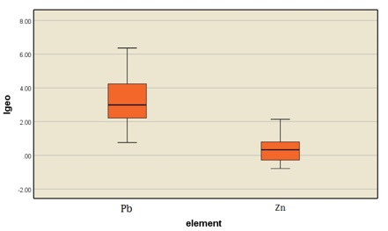
شکل2. نمودار جعبه ای شاخص زمین انباشتگی فلزات سنگین
برای ترسیم توزیع غلظت سرب و روی در خاک از درون یابی IDW در نرم افزار GIS استفاده شد (شکل3). نقشه درون یابی نشان داد که بیشترین غلظت سرب در مناطق نزدیک به معدن وجود دارد و از محدود 300 ppm به بالا در محدوده آلودگی قرار می‌گیرد، همانطور که در شکل مشخص است با دور شدن از معدن از مقدار آلودگی نیز کاسته می‌شود. علت بالا بودن مقدار سرب در منطقه بدلیل وجود آنومالیهای مثبت سرب در سنگهای آذرین با پتاسیم بالا می‌باشد (ریچارد و همکاران، 2006). البته لازم به ذکر است که فعالیتهای معدنکاری بر شدت آن افزوده است. شکل ب نیز پراکندگی غلظت فلز روی در منطه مورد مطالعه را نشان می‌دهد که در حد استاندارد خاک برآورد شده است.

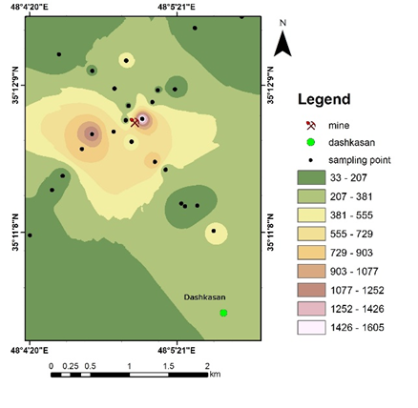
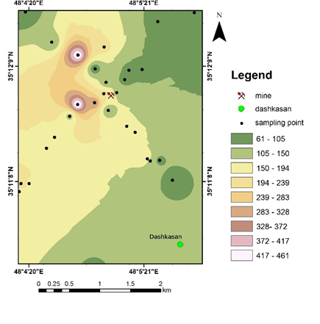
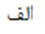
نتيجه گيري
متن متن متن متن متن

منابع

شکل3. پهنه بندی غلظت روی (الف) و سرب (ب) در منطقه معدن طلا داشکسن (ppm)

نتیجه گیری
با توجه به آنالیزهای شیمیایی و مطالعات اتجام شده غلظت سرب در منطقه بالاتر از حد استاندارد ایران و جهان بوده و علت بالا بودن مقدار سرب در منطقه بدلیل وجود سرب در سنگهای آذرین است که در طی فرآیندهای طبیعی مانند هوازدگی باعث آزاد شدن آنها در محیط می‌شود و عملیات معدنکاری نیز بر شدت آن افزوده است. غلظت روی در حد استاندارد، و از این نظر تهدیدی برای سلامت ایجاد نمی‌کند. افزایش روند غلظت هر دو عنصر یاد شده با فاصله از منبع رابطه مستقیم دارد. بر اساس شاخص زمین انباشت، خاک‌های منطقه دارای آلودگی متوسط تا زیاد سرب و درمورد روی در محدوده غیرآلوده تا آلوده قرار می‌گیرد. با توجه به میزان بالای سرب در منطقه بخصوص در مناطق کشاورزی و تجمع سرب در افقهای بالایی خاک، خطر ورود به زنجیره غذایی و تهدید سلامت انسان و محیط زیست امری جدی میباشد و از این نظر بررسی مقدار آلودگی در زنجیره غذایی منطقه و مطالعات زمین پزشکی ضروری حس می‌شود.

منابع
1. استاندارد کیفیت منابع خاک و راهنماهای آن، 1391 سازمان محیط زیست ایران.
2. معانی‌جو، م. پوینده، ن. سپاهی، ع. دادفر، ث. 1394 نقشه‌برداری مناطق دگرسانی معدن طلای اپی‌ترمال داشکسن (ساری‌گونای) با استفاده از تلفیق تصاویر سنجنده ASTER و تجزیه XRD ، زمین شناسی مهندسی و محیط‌زیست، سال بیست و چهارم، ش95، 104-95.
3. راستاد، ا. نیرومند، ش. امامی، م. رشیدنژاد عمران، ن. 1379 خاستگاه کانسار آنیموان، آرسنیک و طلا در مجموعه ولکانوپولوتیک داشکسن (خاور قروه، استان کردستان)، علوم زمین، سال نهم، ش38-37، 9-2.
4. اسماعیل‌پور ‌‌فرد، ن. گیوی، ج. داوود‌یان، ع. 1394 آلودگی خاک، آب، گیاه و گرد‌ و غبار به روی، سرب و کادمیم در جنوب غربی اصفهان، مجله آب و خاک(علوم و صنایع کشاورزی)، جلد 29، ش2، 452-441.
5. میسن، ب. مور، ک. 1391 مبانی ژئوشیمی، ترجمه بهرامی، م. انشارات دانشگاه پیام نور، 474 ص.
6. رشید شمالی، آ. خداوردی لو، ح. 1391 آلودگی خاک‌ها و گیاهان پیرامون زرگراه ارومیه- سلماس به برخی فلزهای سنگین، نشریه دانش آب و خاک، جلد 22، ش3.
7. Mansor, N. 2008 Investigation of lead and zinc dispersion from an abandoned mine site at Tyndrum, Scotland. PhD thesis, University of Glasgow, 200p.
8. Jamali, M. Khoshbakht, K. Deihimfard, R. Momeni Vesalian, R. 2014 Measuring and Zoning of Heavy Metals Pollution in Soil Using GIS for Fields to the South of Tehran. Environmental Sciences vol. 11, 4, pp. 51-62.
9. Richard, J. Wilkinson, D. Ullrich, T. 2006 Geology of the Sari Gunay Epithermal Gold Deposit, Northwest Iran. Economic Geology vol. 101, 8.
10. Muller. G. 1979 Index of geoaccumulation in sediments of the Rhine River. Geological Journal, 2, pp. 109-118.
11. Yao, G. Jiang, Z. Sihai, H. 2010 Evaluation of ecological risk and primary empirical research on heavy metals in polluted soil over Xiaoqinling gold mining region, Shaanxi, China. Transactions of Nonferrous Metals Society of China, vol. 20, pp. 688-694.
12. Abraham, J. Dowling, K. 2018 Assessment of potentially toxic metal contamination in the soils of a legacy mine site in Central Victoria, Australia. Chemosphere vol.192, pp. 122-132.

